BAYRAĞA SAYGI
❖ Öğretmen öğrencilere nerelerde sıraya girdiğimizi sorar ve öğrencilerin cevaplarını tahtaya yazar.  Öğretmen istiklal marşı okunurken sıraya gireriz cevabı verilene kadar cevapları yazmaya devam eder.  İstenilen cevap verildiğinde öğretmen bu cevap üzerinde durarak çocuklara sorular yöneltir; ✓ İstiklal marşı okunurken yönümüzü nereye doğru çeviriyoruz? ✓ İstiklal marşını okurken bizler ne şekilde durmamız gerekiyor? ✓ Niçin marşımıza bu kadar değer veriyoruz? ✓ Evimizde bayrak var mı? Onu nerelerde saklıyoruz? ✓ Bayrağımızı göklerde dalgalanırken neler hissediyorsunuz? gibi sorularla çocukların bayrağımıza ve marşımıza niçin saygı duyulması gerektiği üzerine konuşulur.  Daha sonra öğrencilere Ek-1 çalışma kâğıdı dağıtılarak öğrencilerin soruyu cevaplandırmaları istenir.  Dersin sonunda öğrenciler çalışma kâğıtlarını okurlar. Öğrencilerin çalışmaları sınıf panosunda sergilenerek etkinlik sonlandırılır.

Ben Türk bayrağıyım. Marşımız okunurken saygı duyup sırada bekleyen çocuklar görünce çok mutlu oluyorum. Ama bazı çocuklar birbirleriyle konuşup duruyor. Beni ve marşımızı önemsemiyorlar. Ben çok üzülüyorum. Benim yerimde olsaydınız nasıl davranırdınız ve onlara ne söylerdiniz?
Ben olsaydım;
………………………………………………………………………………………………………………………………………………… ………………………………………………………………………………………………………………………………………………… ………………………………………………………………………………………………………………………………………………… ………………………………………………………………………………………………………………………………………..
Çünkü; ………………………………………………………………………………………………………………………………………………… ………………………………………………………………………………………………………………………………………………… ………………………………………………………………………………………………………………………………………………… ……………………………………………………………………………………………………………………………………..…

SAYGI NOTU
SÜREÇ
❖ Hikâyedeki rolleri canlandırmak üzere öğrenciler seçilir.
Ahmet
Anne-baba
Öğretmen
Öğrenciler Çöp kutusu Çöp
*öğretmen ve öğrenciler sınıftaki gibi olabilir.
Çöp ve çöp kutusunun ise öğrencilerden seçilmesine özen gösterilir.
Zira böyle yapılarak öğrencilerin dikkati çekilir, ders zevkli hale getirilir ve dramada oynayan öğrenci sayısı artırılır.
❖ Hikâye öğretmenin yönetmesiyle dramatize edilir.
❖ Drama sonunda Ahmet’in davranışları üzerinde konuşulur ve Ahmet’e benzeyen öğrencilerden örnekler verilerek ders sonlandırılabilir.

SAYGI NOTU
Ahmet bütün mahallenin sevdiği iyi kalpli bir çocuktur. Ahmet bir sabah kalkmış ve okuluna gitmek için hazırlanmış. Annesinin ve babasının elinden öptükten sonra evden çıkmış ve yürümeye başlamış. Yolda yürürken kaldırımda bazı çöpler görmüş ve hemen onları alıp çöp tenekesine atmış. Okuluna zamanında gelen Ahmet yerine geçip öğretmenin gelmesini beklemiş. Öğretmeni gelince hemen ayağa kalkmış ve sonra da yerine oturmuştur. Öğretmen bir zebra resmi göstererek:
-‘Kim bu hayvanın adını söylemek ister.’ Demiş.
Herkes bağırarak ‘ben, ben’ demeye kimileri de ‘zebra, zürafa, aslan’ diye bağırmaya başlamış. Ahmet ise parmağını kaldırıp öğretmenin söz vermesini beklemiş.
Herkesin bağırmasına kızan öğretmen Ahmet’i görünce sevinmiş.
-Evet, Ahmet sen söyle demiş.
Ahmet ayağa kalkarak:
- ‘Zürafa’ demiş.
Bu arada bazıları başlamış bağırmaya, ‘zebra, zebra.’ Ahmet durumdan biraz utanmış ama öğretmen Ahmet’e,
- ‘Bu bir zebra’ demiş, ama sen saygılı bir şekilde parmak kaldırdığın için sana pekiyi veriyorum’ demiş.
Ahmet çok sevinmiş ve neşeli bir şekilde evine dönmüş.

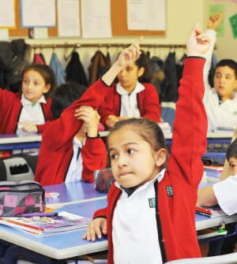

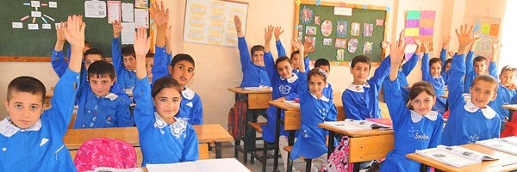

SAYGILI OLMAK , GÖRGÜLÜ DAVRANMAK , KURALLARA UYMAK
Aşağıdaki tabloda verilen cümleleri , “ Ne söylerim?” , “Nasıl davranırım?” sorularına uygun şekilde tamamlayınız. Cümleler | Ne söylerim ? Nasıl davranırım
Arkadaşınız sizden fazla kalem isterse……………………….. | …………………………………………………………………….  ……………………………………………………………………..
Hasta olan bir arkadaşınıza……………………. | ………………………………………………………………………  ………………………………………………………………………
Otobüse yaşlı bir teyze binip oturacak yer bulamayınca……. | ……………………………………………………………………..  ……………………………………………………………………..
Sana lakap takan arkadaşına……………. | ……………………………………………………………………..  ……………………………………………………………………...
Komşunuz akşam üstü size bir tabak yemek getirince ……….. | ……………………………………………………………………..  ……………………………………………………………………..
Sınıfta oyun oynarken camı kırdınız. Öğretmene……….. | ……………………………………………………………………...  ………………………………………………………………………
Size gelen mektubu, sizden habersiz okuyan ablanıza…… | …………………………………………………………………..….  ………………………………………………………………………
Gürültünüzden rahatsız olan komşunuz, sizden şikayetçi olunca…………………………. | …………………………………………………………………..…..  ………………………………………………………………….…..  ………………………………………………………………………
Yolda giderken öğretmeninizle karşılaşırsan……………………. | ………………………………………………………………………  ……………………………………………………………………….

